Воробьева Татьяна Владимировна
учитель физики и информатики высшей квалификационной категории
МБОУ «Средняя общеобразовательная школа №2
им. М.Ф. Колонтаева» г. Калуги

Разработка урока по ФГОС. Физика 7 класс.
Тема: «Исследование силы трения».
Цель урока: изучить зависимость силы трения от площади соприкасающихся поверхностей, от материала соприкасающихся поверхностей и силы нормального давления.
Задачи урока: изучить зависимость силы трения от площади соприкасающихся поверхностей, от материала соприкасающихся поверхностей и силы нормального давления.
Приборы и материалы: деревянные бруски с крючками, наборы грузов, динамометр, бокал стеклянный, стеклянные пластинки, листы наждачной бумаги, вода, пипетки, «Задания агентов дорожной безопасности», компьютер, карта-схема района школы, документ-камера, интерактивная доска.

1. Организационный этап. (1 мин.)
Учитель: Добрый день, ребята! Я рада приветствовать вас на нашем уроке физики.

2. Постановка учебной задачи (4 мин.)
Начать который я хочу с утренней новости одного из федеральных телевизионных каналов. Все внимание на экран.
Видеоролик
(ледяной дождь и гололедица спровоцировали пробки и аварии)
https://yandex.ru/video/preview/4088035073926873426
Учитель: Как вы думаете, в чем причина сложившейся ситуации?
Ученики: Изменение температуры, ледяной дождь.
Учитель: Какие физические явления возникают на дороге в результате этих изменений?
Ученики: Вода замерзает и на дороге возникает ледяная корка.
Учитель: Почему это может привести к многочисленным авариям?
Ученики: Машинам трудно останавливаться, машинами трудно управлять, машины заносит, водители не соблюдают правила дорожного движения.
Учитель: Как вы думаете, почему так происходит?
Ученики: Ухудшается сцепление машины с дорогой.
Учитель: Молодцы! Предположите, как бы этот процесс объяснил физик?
Ученики: Уменьшается сила трения.
Учитель: Как вы думаете, какая задача нашего сегодняшнего урока?
Ученики: Исследовать силу трения.
Ученики: Действительно, сегодня на уроке мы с вами изучить зависимость силы трения от площади соприкасающихся поверхностей, от материала соприкасающихся поверхностей и силы нормального давления.

3. Исследовательская деятельность учащихся в группах. (20 мин.)
Учитель: Для того, чтобы понять, как взаимодействуют тела, обладающие силой трения, нам с вами необходимо прибегнуть к основным методам познания законов природы. Напомните мне, какие основные метод познания законов природы вы знаете?
Ученики: Наблюдения и эксперименты.
Учитель: Абсолютно верно. Предлагаю вам побыть в роли агентов дорожной безопасности, которые будут исследовать, т.е. наблюдать и экспериментировать с силой трения.
Итак, каждая группа агентов дорожной безопасности ведет свое расследование. Посмотрите на доску.
На доске карта школы №2 и ближайшие к ней улицы.
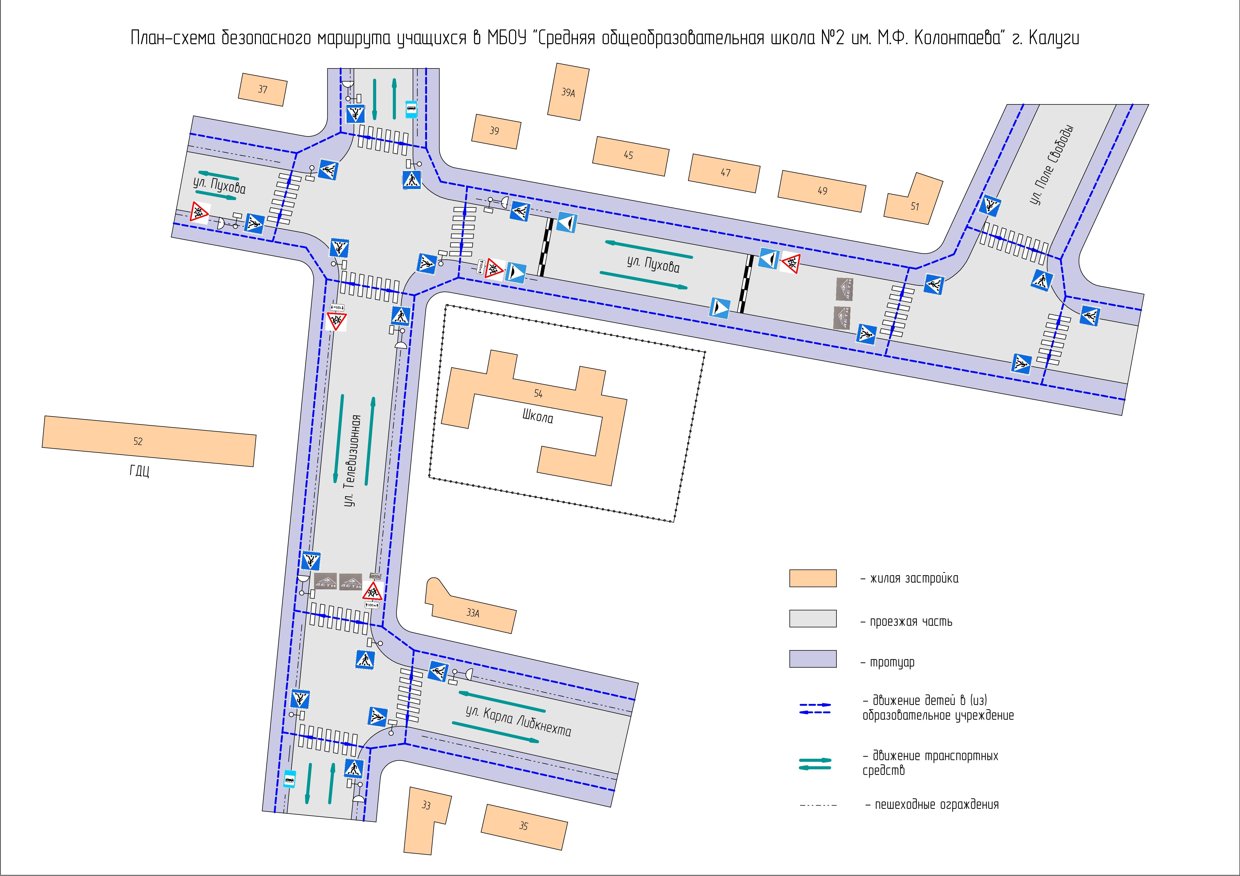
Вскройте рабочие пакеты и положите перед собой рабочие листы «Задание агентов дорожной безопасности».
В рабочем пакете находится часть карты, изображенной на доске. Каждый кусочек карты соответствует конкретному участку нашего района. Ваша задача исследовать, каким образом действует сила трения на дорогах на вверенном вам участке, и определить насколько дороги в нашем районе безопасны с точки ПДД, подтвердив свои гипотезы знаниями законов физики.
На первом участке - пешеходный переход, здесь могут выбежать на дорогу пешеходы. Надо проверить, как быстро водитель сумеет затормозить.
Над этим заданием работают Группа № 1_1 и Группа №1_2. Исследуют дорожное полотно при помощи интерактивного калькулятора тормозного пути. Задаются следующие параметры: дорожное покрытие, скоростной режим, координата начала торможения автомобиля.
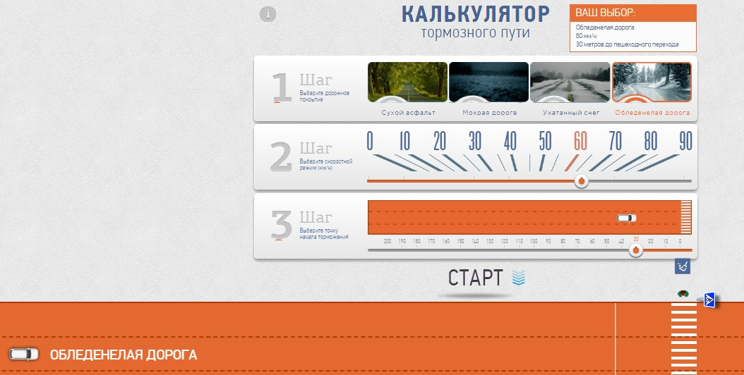
Интерактивный калькулятор «Притормози!» http://old.bezdtp.ru/campaigns/pritormozi/calculator.php
Описание рабочего пакета для групп (Группа 1_1 и Группа 1_2).
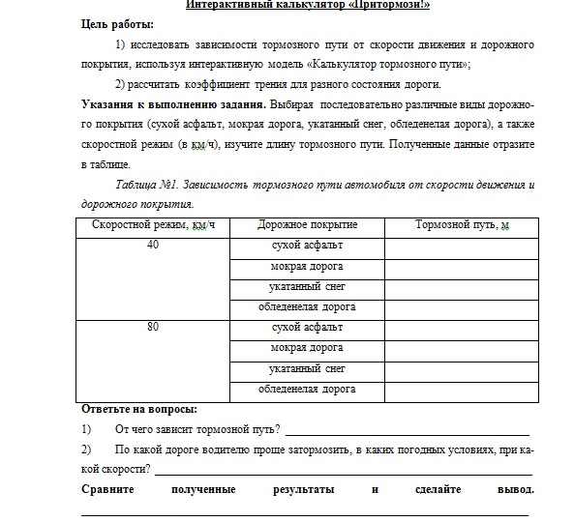
На втором участке находится автомастерская и на дороге постоянно разлиты разного рода вещества и жидкости.
Группы №2_1 и №2_2 будут работать над изучением зависимости силы трения скольжения от различного рода трущихся поверхностей.
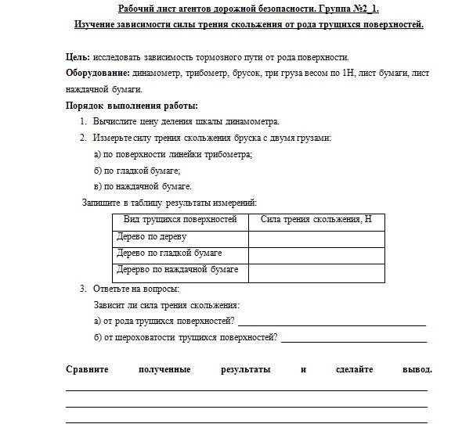
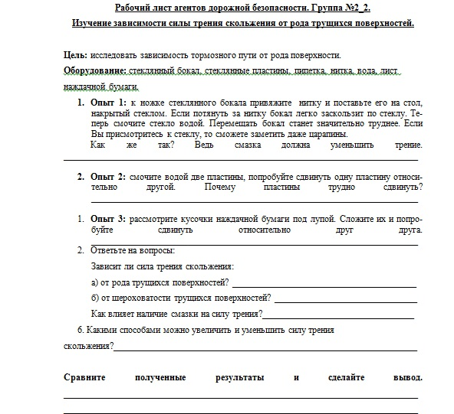
Кроме того, результаты полученные в ходе наблюдений и экспериментов необходимо математически доказать. Для этого вам необходимо решить ситуационные задачи. Этим займется группы агентов №3_1 и №3_2.
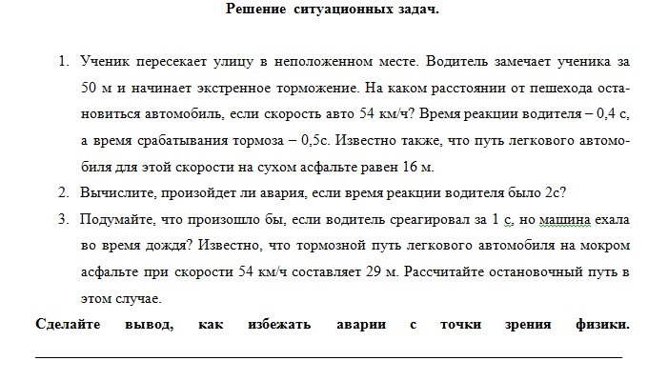
Итак, у нас получилось 8 групп исследователей. Обратите внимание, что у каждой группы ровно 20 мин.

В ходе выполнения работы направляю, контролирую и корректирую работу учеников.

4. Обсуждение результатов исследовательской деятельности учащихся (15 мин.)
Учитель: Давайте проверим то, что у нас получилось. Поменяйтесь с коллегами из соседних групп своими отчетными бланками. Нам нужно беспристрастно оценить работу своих коллег, и по необходимости внести дополнения и корректировки, выставив отметку о проделанной ими работе. Время проверки 5 минут.
Группы взаимопроверяют работы, дополняя работы друг друга, выставляя отметки за проделанную работу. Далее каждая группа каждая группа презентует свои результаты. Предлагаю классу одновременно отмечать сильные и слабые стороны в специальном листе самоанализа; использую для проверки документ-камеру и интерактивную доску.

По ходу ответа учеников учитель задает вспомогательные вопросы:
Почему вы так считаете? Как это у вас получилось? Это было правильное решение? Можете ли вы предложить другие способы решения?

№ группы | 1 группа | 2 группа | 3 группа | 4 группа
Ваша оценка группе

5. Организация домашнего задания (2 мин.)
Выполните одно из заданий.
- Найдите в Интернете 5—6 иллюстраций: тело падает вниз; ядро вылетело из пушки; машина едет с постоянной скоростью; Земля вращается вокруг Солнца; яблоко висит на ветке; мальчик двигает шкаф и т. п. Изобразите силы, которые действуют на тела в каждом случае. (Работу можно выполнить в программе Word или PowerPoint.)
- Придумайте, решите и оформите в программе Word или PowerPoint задачу на расчёт силы упругости или силы трения.
- Придумайте тест (не менее 10 заданий с вариантами ответов) для проверки знаний по теме «Сила. Виды сил».
- Выполните экспериментальное задание 19.2.
6. Рефлексия, итог урока (3 мин.)
Учитель: И так, наш урок подходит к концу. Мне бы очень хотелось услышать ваше мнение. К какому выводу вы пришли? Полезна или вредна сила трения на дороге? Опасна или наоборот? Применимы знания о силе трения в повседневной жизни?
В качестве рефлексии, я хочу предложить вам интерактивный ресурс Plikers. У вас у каждого лежит именная карточка.
(Каждая карточка пронумерована, номер соответствует имени и фамилии ребенка, которые занесены в специальную базу в программе Plikers). На слайдах демонстрируются вопросы, дети поднимают qr-коды. Далее учитель сканирует ответы детей с помощью сенсора на устройстве (сенсорный телефон или планшет). Ответы автоматически обрабатываются (1,5с) и выводятся на экран. На экране дети могут видеть правильные ответы и свои ответы.)

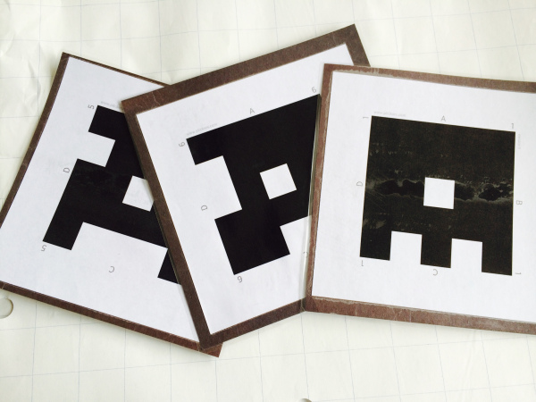
Пример карточек (qr-код).
Учитель: На слайде вы видите вопрос. Подумав над которым, поднимаете qr-коды с правильным на ваш взгляд ответом.
Вопрос №1:
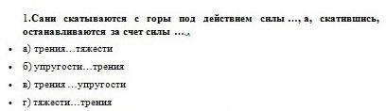

Вопрос №2:
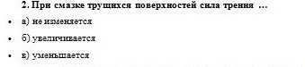
Вопрос №3:
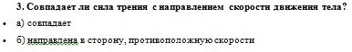
Вопрос №4:
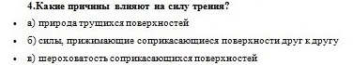
Цветовое выделение помогает быстро сориентироваться, насколько верно учащиеся отвечают на вопрос: серым цветом обозначены не ответившие учащиеся, красным цветом – неверные ответы учащихся, зеленым цветом выделены ответы верные. На экране аудитории зафиксированные ответы появятся как карточки с именами (номерами) в списке класса учащихся, ответивших на вопрос, либо как диаграммы ответов. В режиме реального времени приложение также показывает статистику результатов. База данных результатов сохраняется и на сайте, и в мобильном приложении для последующего анализа. Данные по каждому ученику и классу в целом можно экспортировать в таблицу Excel.

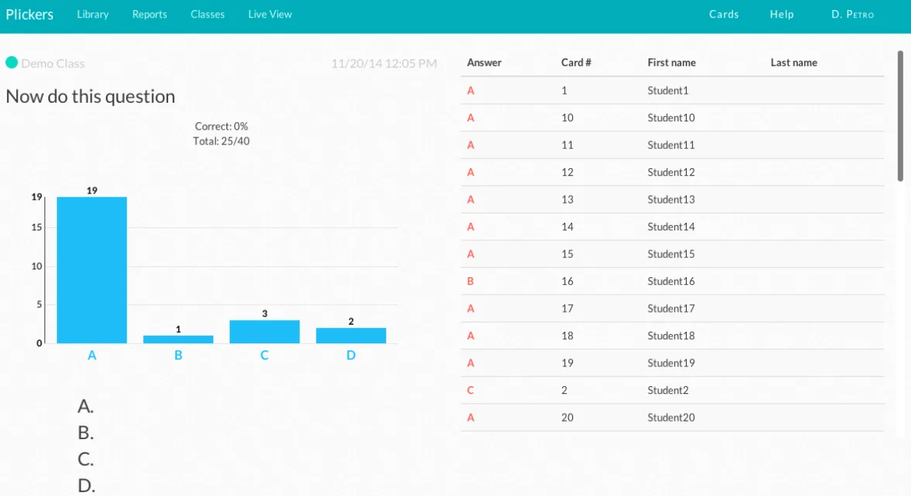
Учитель: Проделав такой сложный путь исследования, вы теперь точно будете применять свои знания, полученные в ходе урока!
Благодарю вас за сотрудничество, коллеги! Всего вам доброго!
Литература:
- Буров В.А., Кабанов С.Ф., Свиридов В.И. Фронтальные экспериментальные задания по физике. М.: Просвещение, 1981.
- Пёрышкин А.В. Физика 7 класс: учебник для общеобразовательных учреждений, М.: Дрофа, 2007.
- Браверман Э.М. Вечера по физике в средней школе. М.: Просвещение, 1969.

